Компиляция и выполнение программы в среде разработки Eclipse

Для установки Eclipse необходимо распаковать скачанный архив в папку локального диска (например, D:\Eclipse).
Для запуска Eclipse необходимо запустить файл eclipse.exe из каталога установки. После появления заставки Eclipse будет предложено выбрать рабочую область разработки (Workspace). Можно выбрать подкаталог в каталоге установки Eclipse. После выбора области надо нажать OK.
Интерфейс Eclipse состоит из трех основных элементов: редакторов (Editors), видов (Views) и перспектив (Perspectives).
- Редактор представляет собой инструмент для редактирования файлов проекта.
- Виды (Views) являются различными окнами вокруг области редактора. На картинке видно, что слева от редактора располагается окно Navigator. Оно используется для управления проектами и ресурсами.
- Перспектива представляет собой композицию окон и редакторов, относящихся к определенной задаче. Разработку и отладку программ выполняют в перспективах Java и Debug.
Внешний вид Eclipse в перспективе Java представлен на Рисунке 1.

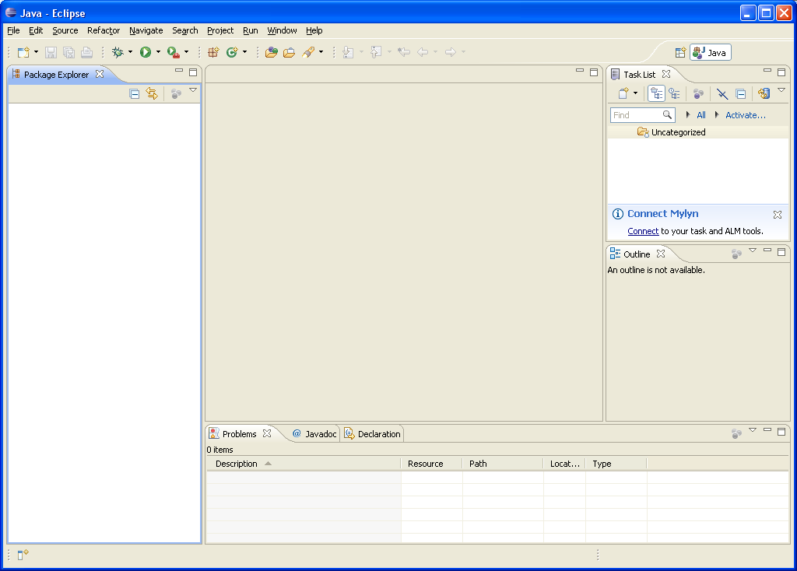
Редактор
Перспектива
Виды (View)
Рис.1. Вид среды разработки Eclipse

1 Создание проекта
Все приложения в среде разработки оформляются в виде проекта. Для создания нового проекта вызывается Мастер проектов одним из следующих способов:
1) из основного меню выбрать File > New > Java Project
2) из контекстного меню (нажав правую клавишу мыши) в окне вида Package Explorer выбрать New > Java Project
Появится окно мастера проектов, показанное на Рис. 2
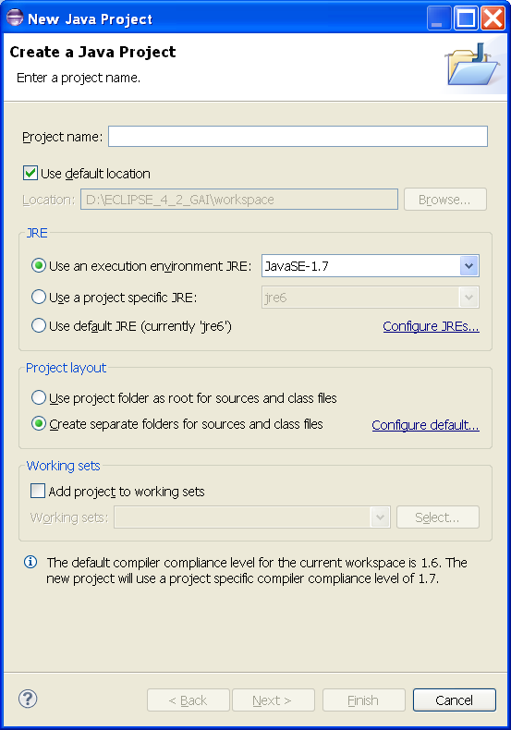
Рис. 2. Окно мастера создания проекта Java
В окне мастера необходимо
- Ввести имя проекта (например, PrjLabs)
- В блоке JRE выбрать переключатель
Use an execution environment JRE
и выбрать установленный на компьютере пакет Java (например, JavaSE-1.7)
- В блоке Project layout выбрать переключатель
Create separate source and output folders
Это помогает упростить процесс разработки, так как в этом случае исходные файлы будут размещаться отдельно от скомпилированных файлов
- Нажать Finish

2 Создание класса
Программы будем оформлять в виде классов, включенных в проект. Классы будем размещать в пакетах. Пакеты являются механизмом для организации родственных классов и задания пространства имен. Считается, что использование пакета, заданного по умолчанию, является плохим решением.
- Создадим пакет для размещения классов lab1. Пакет создается при помощи Мастера. В панели Package Explorer нажмите правой клавишей на папке src и выберите New >Package
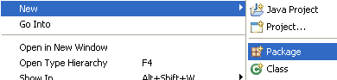
Появится Мастер создания Java-класса (Рис. 4)
В поле Name введите lab1
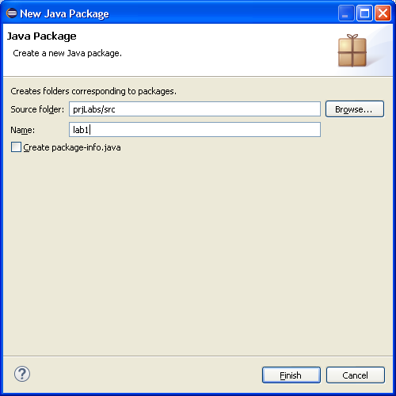
Рис. 4. Окно Мастера создания пакета
Нажмите Finish.
Добавленный пакет lab1 отобразится в окне Package Explorer.

- Создадим класс при помощи Мастера.
В панели Package Explorer нажмите правой клавишей на папке src и выберите New > Class.

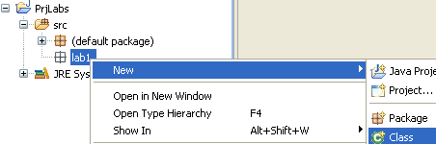
Появится Мастер создания Java-класса (Рис. 6)
- В поле Name введите Exm1
- Поле Package оставьте имя созданного пакета lab1
- Как и все Java-классы, Exm1 наследуется от java.lang.Object, что указано в поле Superclass.
- Для класса Exm1 включим флаг public static void main для генерации метода запуска программы
-Нажмите Finish.
Добавленный класс Exm1 отобразится в окне Package Explorer и в окне редактора (рис 7).
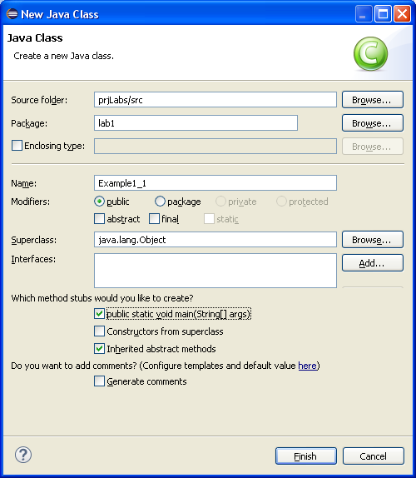
Рис. 6. Окно Мастера создания Java-класса
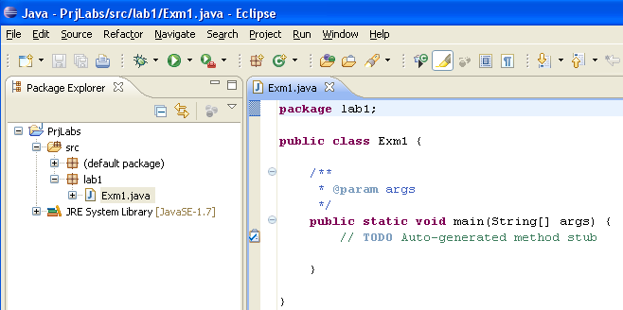
Рис. 7. Дерево классов и окно редактора c текстом программы
Введем код программы:
public static void main(String[] args) {
int a=5, b=8, c;
c =a+b;
System.out.println(a+"+"+b+"="+c);
}

3 Выполнение Java-программы
Для запуска программы :
- выберите Exm1.java в окне Package Explorer и правой клавишей мыши выберите
Run as> Java Application.
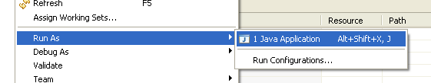
Рис. 6. Выполнение программы
- Появится окно консоли Console, как показано на Рисунке 7. В этом окне отображаются результаты выполнения программы
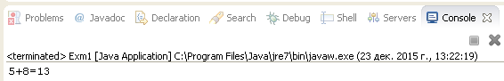
Рис. 7. Окно консоли с результатами выполнения программы

4 Создание jar-файла
Готовые программы оформляются в виде файла – архива, который будет запускаться Java-машиной. Для создания архива (jar-файла) выполните следующие действия:
1. Выберите Exm1.java в окне Package Explorer и правой клавишей мыши выберите Export (рис.8)

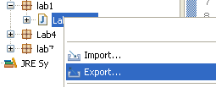
Рис. 8. Вызов команды экспорта

2. Выберите вариант экспорта
Java – JAR-file
и нажмите Next (рис.9)

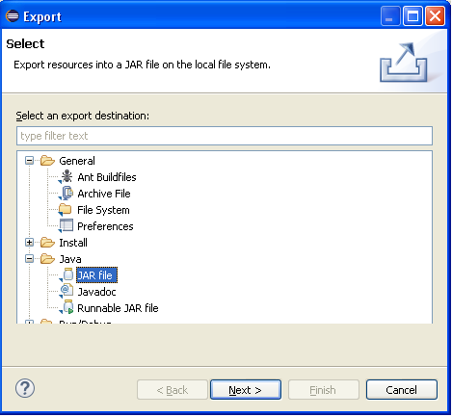
Рис. 9. Выбор варианта экспорта

3. В окне формирования Jar-файла
а) задайте место размещения jar-файла (по умолчанию его имя совпадает с именем класса) и нажмите Next (рис.10)
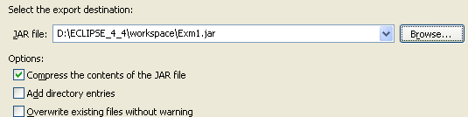
Рис. 10. Выбор места размещения файла архива

б) в следующем окне оставьте все установки без изменения и нажмите Next (рис.11)
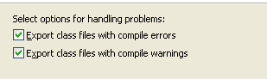
Рис. 11. Задание режимов формирования

в) в последнем окне задайте основной класс, с которого будет запускаться программа и нажмите Finish (рис.12). Данный класс должен содержать метод main/

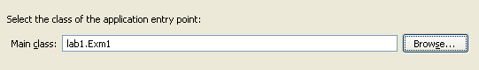
Рис. 12. Задание основного класса

5 Запуск jar-файла
Выполнение программы, оформленной в виде архива, производится в интерфейсе командной строки
"C:\Program Files\Java\jdk1.7.0_40\bin\java" –jar Exm1.jar
Если программа реализует графический интерфейс, ее можно выполнять из окна проводника (рис.13), если с этим расширением связана java-машина
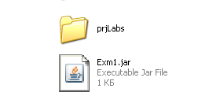
Рис. 13. Выполняемый jar-файл в окне проводника

